Werkprocedure en werkvergunningen

Doelstellingen:
Aan het einde van de module moeten de deelnemers:
- de groepsvoorschriften inzake werkzaamheden begrijpen;
- alle fasen van de procedure begrijpen voor het uitvoeren van werkzaamheden in de vestiging: vanaf de beschrijving van de behoefte tot de betaling aan de onderneming die het werk heeft uitgevoerd;
- de fasen begrijpen van de werkvergunningprocedure van de vestiging (prioriteitstelling van de aanbevelingen, validatie, coördinatie, planning, voorbereiding, uitvoering en oplevering);
- de hoofdpunten kunnen noemen van elke fase (met name het belang van de beschrijving en de risicoanalyse van de uit te voeren werkzaamheden);
- - de hulpmiddelen kunnen gebruiken voor de afgifte van werkvergunningen in de vestiging;
- deel hebben genomen aan het werkvergunningencircuit van de vestiging;
- in de praktijk een audit van een werkvergunning hebben uitgevoerd.

Deze module moet lokaal worden ontwikkeld. Hiervoor hebt u twee mogelijkheden:
- Als er een cursus bestaat op lokaal niveau (of voor de bedrijfstak) die aan deze doelstellingen beantwoordt, dan kan deze cursus worden gebruikt in plaats van deze module.
- Zo niet, dan moet u uw eigen cursus ontwikkelen op basis van het onderstaande model.

Dit document bevat suggesties voor de inhoud en de pedagogie om de doelstellingen van deze module te bereiken.

Om u te helpen bij het ontwikkelen van de module, is documentatie beschikbaar in de bij deze module behorende Powerpoint.

Kernpunten | Middelen/activiteiten
Het lokale traject is een suggestie. Het belangrijkste is dat de volgende boodschappen worden begrepen:
- het werkvergunningvoorschrift van de vestiging (zodat zij hier in geval van twijfel op terug kunnen vallen);
- het geheel van de vergunningenprocedure: fasen, verantwoordelijkheid;
- de hoofdpunten van de fasen: beschrijving -> detaillering, risicoanalyse -> ontleding van de werkzaamheden en evaluatie van het risico;
- het contact tussen de afdelingen productie en onderhoud;
- de in de vestiging gebruikte formulieren/hulpmiddelen (werkvergunningen en aanvullende vergunningen): doel en betreffende werkzaamheden;
- de te controleren punten tijdens een werkvergunningaudit.
De oefening in de vestiging en de debriefing zijn verplicht.

Geschatte duur:
2 dagen.

Pedagogische aanbevelingen:
Presentatie in de cursusruimte/workshop (1 dag) voor de principes van de werkvergunning, gevolgd door een dag in de vestiging om het werkvergunningcircuit te volgen en een werkvergunningaudit uit te voeren.
- Vereiste modules voorafgaand aan deze module
- TCG 4
- TCAS 4
- De 12 Gouden regels

- Voorbereiding van de module
Wij raden u aan om voor de start van deze module de volgende punten te controleren:
- de voorschriften van de bedrijfstak en van de vestiging inzake de werkvergunningen moeten afgedrukt zijn in voldoende exemplaren voor alle deelnemers;
- de basisstructuur van de werkvergunningaudit moet afgedrukt zijn in voldoende exemplaren voor alle deelnemers;
- de uitvoering van de tweede dag moet georganiseerd zijn: datum, informatie aan de personen in de vestiging die door de nieuwkomers worden gevolgd, het contactpunt voor elke nieuwkomer ...

- Suggestie voor het verloop van de module
Legenda van de instructies voor de cursusleider:
- Opmerkingen voor de cursusleider
- Kernpunten van de inhoud
- Type activiteit
- “Te stellen vraag” / instructie

Fase/Timing | Cursusleider | Suggestie voor de inhoud van de module
1. Inleiding en doelstellingen  5 min | Verwelkom de deelnemers en presenteer de doelstellingen van de module.  Het doel is dat u weet hoe werkzaamheden in de vestiging worden uitgevoerd en de bijbehorende toestemming oftewel de werkvergunning. Geen enkel werk in de vestiging is toegestaan zonder een werkvergunning.  Deze module bestaat uit twee delen: een dag in de cursusruimte, dus vandaag, over de principes en een tweede dag in de vestiging om de onderwerpen die vandaag worden behandeld in de praktijk te bekijken.  Vraag of de deelnemers al te maken hebben gehad met een werkvergunning in de vestiging. (U kunt op hun ervaring verder bouwen) | Voorbeelddia voor het presenteren van de doelstellingen:  Aan het einde van de module:  - begrijpt u de groepsvoorschriften inzake werkzaamheden;  - kent u alle fasen van de procedure voor het uitvoeren van werkzaamheden in de vestiging;  - kunt u de hoofdpunten noemen van elke fase (met name het belang van de beschrijving en de risicoanalyse van de uit te voeren werkzaamheden);  - - kunt u de hulpmiddelen gebruiken voor de afgifte van werkvergunningen in de vestiging;  - hebt u deel genomen aan het werkvergunningencircuit van de vestiging en in de praktijk een audit van een werkvergunning uitgevoerd.
2. De voornaamste principes kennen die zijn vastgelegd in de bedrijfstakreferentie  40 min –> 0:45 | Het doel van dit deel is het voorschrift van de bedrijfstak lezen en begrijpen (of de groepsrichtlijn).  Door middel van:  – Vraag eerst aan de deelnemers: Op grond van uw ervaring en de onderwerpen die in de modules van het HSE-integratietraject zijn behandeld; waarom bestaan er tijdens werkzaamheden grote risico's? Met name bij Total?  Vertoon de dia met de samenvatting.  – Herinner eraan dat de werkzaamheden het onderwerp zijn van een gouden regel (nr. 5) en een gemeenschappelijke groepsrichtlijn voor alle bedrijfseenheden (raffinage, chemie, EP, MS), dus de DIR GR SEC 022 en een bedrijfstakvoorschrift dat hieruit voortvloeit. Leg uit dat deze voorschriften de principes voor de werkzaamheden geven die iedereen in acht moet nemen.  Laat de dia lezen.  – Workshop over het bedrijfstakvoorschrift.  Deel het voorschrift uit en geef de deelnemers 10 minuten om het te lezen. Vraag hen om gaandeweg de punten te noteren die zij belangrijk of onduidelijk vinden.  Vraag daarna:  - Wat zijn volgens u de hoofdpunten?  - Welke elementen zijn voor u nog onduidelijk?  Laat elke deelnemer antwoorden. (Aarzel niet om voor de hoofdpunten nogmaals de betreffende alinea's van het document te laten lezen). | Dia's over het doel en de oorsprong van de behoefte aan werkvergunningen: Activiteiten die niet tot de kernactiviteiten van Total behoren, laten uitvoeren door een persoon voor wie dit werk wel een kernactiviteit is. Dankzij de werkvergunning kunnen de contractanten en ondernemers de risico's van de vestigingen kennen en kan Total de risico's kennen van het werk dat deze ondernemingen gaan uitvoeren.  Dia met de gouden regel: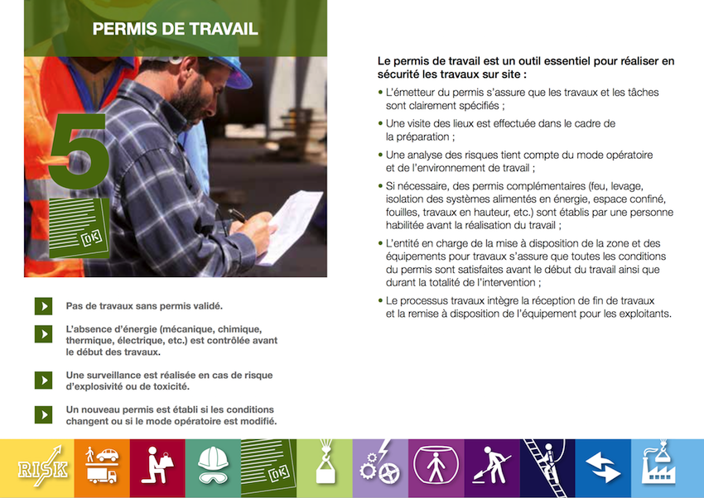
3. De werkzaamhedenprocedure.  30 min –> 1:15 | Het doel van dit deel is om de principes van de procedure voor werkzaamheden en de werkvergunning te kennen.  Door middel van:  – Begin met een oefening door te vragen per groep een antwoord te geven voor de volgende situatie: Als u werkzaamheden in uw woning moet uitvoeren met verschillende vaklieden (metselaar, elektricien en loodgieter):  - Wat zijn dan de fasen van het werk?  - Voor welke omstandigheden zorgt u om het werk zonder ongevallen te laten verlopen?  - Als er een ongeval plaatsvindt, wie is dan verantwoordelijk, u of de vaklieden?  Laat daarna een groep hun antwoorden presenteren op het bord.  Laat tijdens de presentatie de anderen aanvullen.  Let er als cursusleider op dat de voorbereidingen goed worden gescheiden van de uitvoering.  – Geef een samenvatting met de volgende dia's en toelichting: “De uitvoering is maar een fase van de werkprocedure.  De werkzaamheden worden in het algemeen uitgevoerd door bedrijven. De fase van de uitvoering geeft de meeste risico's en vereist dat de werkvergunning goed is voorbereid (identificatie van de risico's en compenserende maatregelen).  Om de werkzaamheden veilig te laten verlopen, moet al het mogelijke worden gedaan om ervoor te zorgen dat de uitvoerders de risico's kennen en beheersen. Het is de verantwoordelijkheid van de opdrachtgever om dit te controleren.”  – Oefening in de vorm van een puzzel.  Verdeel de verschillende fasen over de tweetallen. Vraag hen daarna om ze in de goede volgorde te zetten.  Vraag een tweetal om hun antwoord op het bord te presenteren. Laat de anderen commentaar geven.  – Presenteer de fasen van de procedure  Vertoon de dia en lees de verschillende activiteiten/fasen voor (als een algemene beschrijving bestaat van de procedure in uw bedrijfstak, wordt aanbevolen uw procedure te gebruiken in plaats van deze dia).  Licht toe dat de werkvergunning maar een deel is van de hele werkprocedure.  – Preciseer ten slotte dat deze procedure en fasen hetzelfde zijn voor elke bedrijfstak en elke vestiging.  Iedereen past hem aan afhankelijk van de omstandigheden maar met behoud van de basiseisen. | Dia met de vraag: Als u werkzaamheden in uw woning moet uitvoeren met verschillende vaklieden (metselaar, elektricien en loodgieter):  - Wat zijn dan de fasen van het werk?  - Voor welke omstandigheden zorgt u om het werk zonder ongevallen te laten verlopen?  - Als er een ongeval plaatsvindt, wie is dan verantwoordelijk, u of de vaklieden?  Dia met de volgende boodschappen:  De uitvoering is maar een fase van het werkprocedure.  De werkzaamheden worden in het algemeen uitgevoerd door bedrijven. De fase van de uitvoering geeft de meeste risico's en vereist dat de werkvergunning goed is voorbereid (identificatie van de risico's en compenserende maatregelen).  Om de werkzaamheden veilig te laten verlopen, moet al het mogelijke worden gedaan om ervoor te zorgen dat de uitvoerders de risico's kennen en beheersen. Het is de verantwoordelijkheid van de opdrachtgever om dit te controleren.  Dia met de volgende boodschappen:  Dia: de eerste pagina van het werkvergunningvoorschrift van de vestiging.
4. Engagement van een handtekening  5 min –> 1:20 | Het doel van dit deel is dat de deelnemers begrijpen dat een handtekening een engagement is van de persoon die tekent en dat het feit dat iemand anders al heeft getekend niet garandeert dat alles perfect is.  (beperk tot de professionele verantwoordelijkheid, vermijd een uitweiding op juridisch gebied).  Vertoon opnieuw de dia over de procedure en som de verschillende benodigde handtekeningen op.  Vat samen met de dia: | Dia:  – Handtekening = de verschillende partijen zijn het eens over de uit te voeren werkzaamheden en de voorwaarden.  – Elke handtekening is belangrijk: zelfs wanneer verschillende personen al eerder dan u hebben getekend, geldt uw handtekening als uw engagement.
5. Het werkvoorschrift van de vestiging  20 min –> 1:40 | Het doel is dat de deelnemers het vestigingsvoorschrift kennen dat is afgeleid van het voorschrift van de bedrijfstak.  – Presenteer het voorschrift en licht de inhoud toe.  – Laat het voorschrift lezen  organiseer tweetallen en geef de instructie (lees per tweetal het document en noteer gaandeweg de hoofdpunten en de onduidelijkheden) en deel het document uit.  Organiseer een rondvraag over de punten die de deelnemers hebben genoteerd. Schrijf de hoofdpunten op het bord. Vul zo nodig aan en herneem bij elk aanvullend punt de betreffende alinea.  Vraag of er nog punten onduidelijk zijn en laat de andere deelnemers antwoorden. | Dia met de samenvatting van het voorschrift.
6. Het verloop van de procedure voor werkzaamheden in de vestiging en het verband met de risicoanalyse tussen de afdelingen productie en onderhoud  10 min –> 2:10 | Het doel van dit deel is dat de deelnemers een eerste idee krijgen van de procedure voor werkzaamheden, de werkvergunning en de verdeling van de activiteiten tussen de diverse afdelingen: Productie en Onderhoud, HSE, Inspectie, Projecten.  Door middel van:  – Geef eerst een lijst van voorbeelden van gebruikelijke werkzaamheden in de vestigingen (routine en niet-routine werk).  – Presenteer het verloop van de werkprocedure.  – Presenteer de chronologie en de planning voor de uitvoering van het werk tussen de diverse afdelingen. In het algemeen vraagt Productie om de werkzaamheden en beschrijft deze en Onderhoud voert ze uit.  – Presenteer de werkvergunningprocedure en leg het verband: “Als het werk is aangevraagd, start de procedure voor de werkvergunning.” | Dia met de procedure voor werkzaamheden.  Dia over de verdeling van de activiteiten:  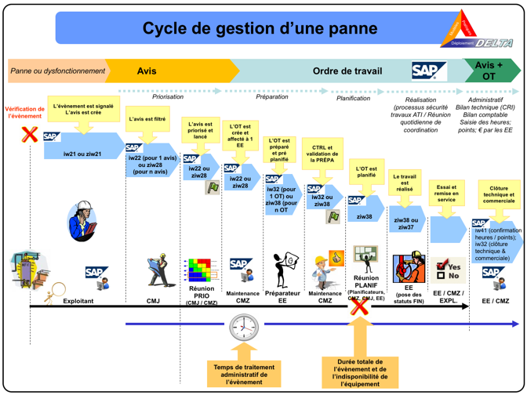  Dia over de voornaamste fasen en verantwoordelijkheden van de “werkvergunningprocedure”.
7. De details van de werkvergunningfasen.  90 min –> 3:40 | Het doel van dit deel is dat de deelnemers de voornaamste fasen van de werkvergunning en de hoofdpunten van elke fase begrijpen.  Concentreer op de hoofdfasen: beschrijving van het probleem, voorbereiding/beschrijving van de werkzaamheden, risicoanalyse, uitvoering, oplevering en afsluiting. Geef voorbeelden om de hoofdpunten te verduidelijken.  Door middel van:  – Leg het onderwerp uit van dit deel van de module.  – Begin met de eerste fase: “Beschrijving van het probleem, analyse en prioriteitstelling”.  Herinner aan het doel van deze fase (ervoor zorgen dat de reparatie meteen goed gebeurt). De werkvergunning is nog niet gestart.  De hoofdpunten van de fase en enkele goede handelswijzen.  Hoofdpunten: Hoe beter de beschrijving van het probleem, hoe efficiënter de reparatie (dat wil zeggen meteen goed); beperk verzoeken van de productie met urgentie 1 zodat de onderhoudsdienst het werk kan organiseren en plannen.  – Voorbereiding van de werkzaamheden en de werkvergunning(en)  Herinner aan de hoofdpunten van de fase en wijs op enkele goede handelswijzen.  Een van de hoofdpunten is “het geheel van de uit te voeren werkzaamheden goed beschrijven en daarna de juiste wijze kiezen afhankelijk van het werk”.  Presenteer voor de keuze van het juiste formulier, de verschillende formulieren die in de vestiging worden gebruikt (vergunning voor open vuur, mondelinge vergunning …) en de voorwaarden voor hun gebruik.  Organiseer daarna een oefening door het juiste formulier te laten kiezen voor een lijst van activiteiten.  Voor de goede beschrijving:  Geef voorbeelden die aansluiten bij de hoofdpunten (voor een goede beschrijving) en presenteer goede en slechte voorbeelden en leg uit waarom de beschrijving niet goed is.  – De risicoanalysefase:  Herinner aan de hoofdpunten, de methode die in de vestiging wordt gebruikt, de gebruikte risicomatrix en de goede handelswijzen.  Een van de hoofdpunten is “een risicoanalyse bepaalt de te nemen voorzorgsmaatregelen; de risicoanalyse is de samenvatting van de risico's die verband houden met de interventie van de externe onderneming en de Total-risico's in verband met de installaties; beide partijen zijn geïnformeerd en verantwoordelijk”.  Geef daarna voorbeelden van werkvergunningen met risicoanalyses.  Stel drie situaties voor waarin de deelnemers de risico's moeten analyseren met behulp van de matrix. Toon drie bestaande werkvergunningen maar laat alleen het deel met de beschrijving zien. Debriefing.  – Fase: Controleren of de voorzorgsmaatregelen/beperkingen afkomstig uit de risicoanalyse in praktijk worden gebracht: presenteer de hoofdpunten.  Leg de hoofdpunten uit: controle van de aanwezigheid van de voorwaarden en voorzorgsmaatregelen die in de risicoanalyse zijn gedefinieerd, vlak voor de aanvang van de werkzaamheden (lastminute risicoanalyse).  Geef daarna voorbeelden van werkvergunningen met voorzorgsmaatregelen.  Presenteer enkele goede handelswijzen.  – Fase: Uitvoering van de werkzaamheden.  Presenteer de hoofdpunten en de goede werkwijzen: uitvoering van de werkzaamheden met voortdurende inachtneming van de voorzorgsmaatregelen.  Dit is de fase om audits uit te voeren.  Waarom zijn volgens u audits in deze fase noodzakelijk?  (Antwoord: om er zeker van te zijn dat de vereiste maatregelen daadwerkelijk worden toegepast)  Geef voorbeelden of laat foto's zien van slechte toepassingen en daarna van goede.  – Fase: Oplevering en afsluiting van de werkzaamheden  Presenteer de hoofdpunten en de goede handelswijzen: controleren/testen voor het opnieuw opstarten van de installatie en voor een veilige werkplek, de oplevering om de onderneming te betalen en een tevredenheidsoordeel uit te brengen.  Geef voorbeelden of toon foto's van slechte afhandelingen van werkzaamheden en daarna van goede. | Dia met de hoofdpunten en goede handelswijzen.  Dia met de hoofdpunten en goede handelswijzen.  Dia met de hoofdpunten en goede handelswijzen.  Dia met de formulieren.  Dia met de oefening  Dia met voorbeelden van goede en “slechte” beschrijvingen afkomstig van werkvergunningen van de vestigingen.  Dia met de hoofdpunten, de methode en de matrix van de vestiging en enkele goede handelswijzen.  Dia met voorbeelden van het risicoanalysegedeelte op enkele werkvergunningen.  Dia met het beschrijvingsgedeelte van drie bestaande werkvergunningen.  Dia met de hoofdpunten.  Dia met voorbeelden van werkvergunningen.  Dia met goede handelswijzen.  Dia met de hoofdpunten en goede handelswijzen.  Dia met voorbeelden.  Dia met de hoofdpunten en goede handelswijzen.  Dia met voorbeelden.
8. Rollenspel over het werkvergunningencircuit  60 min –> 4:40 | Het doel van dit deel is dat de deelnemers het concrete verloop van de werkvergunningprocedure begrijpen door de verschillende rollen te spelen.  Organiseer het rollenspel.  Laat op basis van de uitgevoerde risicoanalyse het werkvergunningcircuit simuleren door aan de deelnemers een sleutelrol te geven, volgens het voorschrift van uw vestiging (aanvrager, operationele verantwoordelijke, vestigingsmanager, uitvoerder enz.).  Na een korte voorbereiding legt iedereen, op basis van het voorschrift en de procedure van de vestiging, uit wat hij moet doen en hoe hij dit moet doen.  Wanneer elementen van de vergunning moeten worden uitgelegd aan een andere deelnemer (bijvoorbeeld de supervisor van het bedrijf aan de uitvoerder), laat het gesprek dan naspelen.  Vraag na de simulatie (tot en met de oplevering) aan elke deelnemer wat hem heeft geholpen in de actie of de uitleg van de anderen en of hij moeilijkheden heeft opgemerkt.
9. De werkvergunningaudit  30 min –> 5:10 | Het doel van dit deel is dat de deelnemers het doel van de werkvergunningaudit begrijpen en dat zij de elementen kennen die zij ter plaatse moeten controleren.  Door middel van:  – Leg eerst uit dat zij tijdens de dag in de vestiging werkvergunningaudits gaan uitvoeren en dat dit deel bedoeld is om hen hierop voor te bereiden.  – Vraag: “Wat is het doel van het uitvoeren van een werkvergunningaudit?”  Organiseer een discussie en noteer de hoofdpunten op het bord.  Presenteer als samenvatting de dia met de hoofdpunten (controleren of de werkvergunningen goed worden toegepast en de voorzorgsmaatregelen goed zijn gedefinieerd en uitgevoerd … en vooral bijdragen aan de verbetering).  Benadruk en presenteer zo nodig het voorschrift van de vestiging.  – Presenteer de basisstructuur voor de audit.  Deel hem uit en vertoon hem in een dia.  – Maak een lijst van de hoofdpunten die tijdens de audit moeten worden gecontroleerd.  – Oefening: laat een of twee situaties naspelen waarin een deelnemer (verschillend per simulatie) een audit uitvoert voor werkzaamheden die door twee andere deelnemers worden uitgevoerd.  De deelnemer voert de audit uit met zijn auditformulier.  Organiseer na elke situatie een debriefing met als invalshoek: de formulering van de vragen en de positie van degene die de audit uitvoert (erop lettend om niet als controleur te worden gezien maar meer als iemand die helpt). | Dia over “Het doel van de werkvergunningaudit” en de organisatie om ze uit te voeren (programma, in de praktijk, een basisstructuur en een debriefing na afloop).  Dia met het vestigingsvoorschrift (als dit bestaat)  Dia met de basisstructuur voor de audit.  Dia met de te controleren punten.
10 Voorbereiding van de praktijkdag  30 min –> 5:40 | Het doel van dit deel is dat de deelnemers het programma van de dag in de vestiging opstellen, d.w.z. het volgen van twee werkvergunningen en het uitvoeren van drie audits.  Leg uit dat aan het eind van de middag een debriefing volgt over de opmerkingen van de deelnemers over het werkvergunningencircuit, de auditresultaten en de punten die hen hebben verbaasd.  Vraag ten slotte elke deelnemer de modaliteiten van de dag in de vestiging, het uur voor de debriefing, het begin van het werkvergunningencircuit en de contactpersoon.
Debriefing tweede dag  1:30 uur | Het doel van dit deel is een debriefing te houden over de dag in de vestiging.  Vraag op het hiervoor geplande tijdstip aan de groep hoe de dag is verlopen (om een algemene mening te horen).  Organiseer daarna de volgorde voor de presentatie van de deelnemers en herinner aan de hoofdpunten die elke deelnemer moet presenteren:  – hun opmerkingen over het werkvergunningencircuit;  – de resultaten van de audits;  – de sterke punten van de procedure in de vestiging;  – de eventuele ontmoete problemen.  Iedereen presenteert in het kort zijn conclusie. Aarzel niet om bepaalde punten die onduidelijk zijn te laten preciseren of laat ze aanvullen door de andere deelnemers.  Bedank voor deze auditrapporten.

